Copyright
Ce document est Copyright © 2012 par ses contributeurs tels que listés ci-dessous. Vous pouvez le distribuer et/ou le modifier sous les termes des licences GNU General Public License (http://www.gnu.org/licenses/gpl.html), version 3 ou ultérieure ou Creative Commons Attribution License (http://creativecommons.org/licenses/by/3.0/), version 3 ou ultérieure.
Tous les noms de marque cités dans ce guide appartiennent à leurs propriétaires légitimes.
Contributeurs
Auteur : André Merle
Relecteurs :
Retours
Veuillez faire parvenir tout commentaire ou suggestion concernant ce document à :
doc@fr.libreoffice.org
Remerciements
Ce chapitre est basé sur les chapitres 2 de OpenOffice.org 3.3 Impress Guide (anglais), LibreOffice 4.0 Impress Guide (anglais). Les contributeurs de ce chapitre sont :
Michele Zarri Jean Hollis Weber Dan Lewis
Jared Kobos Claire Wood Peter Hillier-Brook
T. Elliot Turner Hazel Russman Low Song Chuan
Peter Schofield
Date de publication et version du logiciel
Publié le 8 mars 2013. Basé sur LibreOffice 4.0.

Note pour les utilisateurs de Mac
Certaines frappes au clavier et certains menus sont différents de ceux utilisés sous Windows et Linux. Le tableau ci-dessous donne quelques équivalences pour les instructions de ce chapitre. Pour une liste plus détaillée, voir l’aide de l’application.
Windows ou Linux | Équivalent Mac | Effet
Choix de menu Outils > Options | LibreOffice > Préférences | Accès au paramétrage des options
Clic-droit | ⌘+clic | Ouvre un menu contextuel
Ctrl (Contrôle) | ⌘ (Commande) | Utilisé avec d’autres touches
F5 | Majuscule+⌘+F5 | Ouvre le Navigateur
F11 | ⌘+T | Ouvre la fenêtre Styles et formatage

Table des matières
Copyright 2
Note pour les utilisateurs de Mac 2
Concevoir une présentation 4
Qu’est-ce qu’une page maîtresse ? 4
Travailler avec les pages maîtresses 5
Créer des masques de diapo 5
Appliquer un masque de diapo 6
Charger des masques de diapo supplémentaires 6
Modifier un masque de diapo 7
Choisir et appliquer l’arrière-plan 9
Ajouter des objets d’arrière-plan 10
Styles de pages maîtresses 11
Les styles de présentation 11
Les styles d’images 11
Modifier les cadres de texte du masque 12
Position et taille 13
Arrière-plan, bordure, disposition et alignement 14
Ajouter du texte à toutes les diapositives 15
Travailler avec des styles dans Impress 16
Travailler avec des modèles 16
Utiliser les modèles livrés avec LibreOffice 17
Utiliser des modèles d’autres sources 17
Créer vos propres modèles 18
Enregistrer des modèles dans un dossier masqué 18
Paramétrer un modèle par défaut 19
Définir un modèle personnalisé par défaut 19
Rétablir le modèle par défaut 20
Éditer un modèle 20
Éditer 20
Mettre à jour un document dont le modèle a été modifié 20
Gérer les modèles 21
Créer un dossier de modèles 21
Supprimer un dossier de modèles 22
Déplacer un modèle 22
Supprimer un modèle 22
Importer un modèle 23
Importer des collections de modèles 23
Exporter un modèle 24

Concevoir une présentation
Outre un soigneux agencement du contenu (comme vu dans le Chapitre 1 Introduction à Impress), vous devrez songer à l’aspect de la présentation. Il est préférable de le faire après avoir réalisé un aperçu, car celui-ci permettra de mieux se rendre compte des besoins.
- Quelles combinaisons de couleurs (arrière-plan et texte) seront les plus lisibles par votre public ?
- Une image aidera-t-elle à la compréhension du contenu ?
- Voulez-vous faire apparaître une image ou un texte particulier sur toutes les diapositives ? Par exemple un nom de société ou un logo.
- Votre public pourra-t-il se référer plus rapidement à l’une des diapositives si celles-ci sont numérotées ?
- Voulez-vous un arrière-plan graphique ? Si c’est le cas, choisissez-le afin que ses couleurs, par exemple, ne perturbent pas le contenu de la diapositive.
- Vous faudra-t-il un ou plusieurs masques ? Un seul design conviendra-t-il à tout le contenu ?
Vous pouvez bien sûr modifier l’aspect des diapositives tout en créant la présentation, mais y réfléchir avant vous fera globalement gagner du temps.
Attention   | Toutes les figures ou représentations d’icônes de ce document sont reproduites avec une configuration de LibreOffice qui a adopté le style Tango pour les icônes et la police système pour l’interface utilisateur.  Pour modifier le style des icônes, sélectionnez Outils > Options > LibreOffice > Affichage et dans la section Interface utilisateur :  - choisir la taille et le style des icônes ;  - cocher la case utiliser la police système pour l’interface utilisateur ;  ainsi votre écran peut ne pas correspondre exactement aux représentations.

Qu’est-ce qu’une page maîtresse ?
Une page maîtresse est une diapositive utilisée comme point de départ pour en créer d’autres. Elle ressemble à un Style de page dans LibreOffice Writer : elle contrôle la mise en page de toutes les diapositives qui s’y réfèrent. Un diaporama peut utiliser plus d’une page maîtresse.
Note | On parle en anglais de Master slide, master page, ou encore slide master, LibreOffice dans sa version française utilise les termes page maîtresse et Masque de diapo. Tous ces termes se réfèrent à une diapositive que l’on utilise comme modèle pour en créer d’autres. Ce chapitre utilise le terme page maîtresse ou masque suivant le contexte
Une page maîtresse a un ensemble de caractéristiques telles que aspect de l’arrière-plan ; objets (logos, traits décoratifs et autres objets graphiques) dans l’arrière-plan ; hauts et bas de page ; position et taille des cadres de texte ; formatage du texte.
Toutes les caractéristiques des pages maîtresses sont contrôlées par des styles. Les styles de chaque nouvelle diapositive sont hérités de la page maîtresse à partir de laquelle elle a été créée. Modifier un style dans la page maîtresse entraîne la modification de toutes les diapositives qui s’y réfèrent. Vous pouvez cependant modifier chaque diapositive sans incidence sur la page maîtresse.
Note | Bien qu’il soit recommandé d’utiliser les pages maîtresses chaque fois que cela est possible, il est quelquefois nécessaire d’appliquer des modifications à une diapositive particulière, par exemple pour agrandir la zone d’un diagramme.
Deux types de style sont associés aux pages maîtresses. Les styles de présentation et les styles d’images. Les styles de ces deux types peuvent être modifiés. Vous pouvez créer de nouveaux styles d’images, mais pas de nouveaux styles de présentation.
Les styles de présentation sont traités en détail dans le chapitre 3, Ajouter et mettre en forme du texte. L’utilisation des styles d’objets graphiques est décrite dans le chapitre 6, Mettre en forme des objets graphiques. Voir aussi “Travailler avec des styles dans Impress”, page 16.

Travailler avec les pages maîtresses
Impress est livré avec une collection de pages maîtresses. Ces pages sont présentées dans la section Pages maîtresses du volet Tâches (Figure 1). Cette section comporte trois sous-sections : Utilisées dans cette présentation, Récemment utilisées, et Disponibles pour l’utilisation. Cliquez sur le repère d’extension (généralement un triangle pointant vers le bas ou le signe +) à côté du nom de la sous-section pour l’étendre et afficher ainsi les vignettes des diapositives, ou sur le repère de réduction (généralement un triangle pointant vers le haut ou le signe –) pour réduire la sous-section et cacher les vignettes.
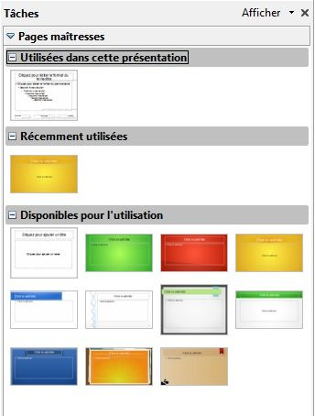Figure 1 : pages maîtresses disponibles
Chacun des masques de la liste Disponibles pour l’utilisation correspond à un modèle de même nom. Si vous avez créé vos propres modèles ou ajouté des modèles depuis une autre source, les masques de ces modèles apparaîtront dans la liste. Voir “Travailler avec des modèles” page 16 pour plus de détails sur les modèles.

Créer des masques de diapo
Vous pouvez créer un nouveau masque de diapo de la même manière que vous modifiez le masque par défaut.
Commencez par autoriser l’édition de masques de diapo par le menu Affichage > Masque > Masque des diapos ce qui ouvre la barre d’outils Mode masque. Vous pouvez aussi ouvrir la barre d’outils Mode masque par un clic-droit sur le masque choisi dans la section Pages maîtresses du volet Tâches et choisir Éditer le masque. Dans la barre d’outils Mode masque, cliquez sur l’icône Nouveau masque (cerclée de rouge sur la Figure 2).
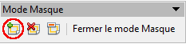Figure 2 : Barre d’outils Mode masque
Un deuxième masque de diapo apparaît dans le volet Diapos. Modifiez ce masque en fonction de vos besoins. Il est conseillé de renommer le nouveau masque. Pour cela, faites un clic-droit sur la diapositive dans le volet Diapo et choisissez Renommer le masque dans le menu contextuel. Lorsque vous avez terminé, fermez la barre d’outils Mode masque pour revenir au mode Normal d’édition de diapositive.

Appliquer un masque de diapo
Vérifiez que la section Pages maîtresses du volet Tâches présente l’aspect de la Figure 1.
Pour appliquer l’un des masques de diapo à toutes les diapositives de votre présentation, cliquez sur le masque dans la liste.
Pour appliquer un masque différent à une ou plusieurs diapositives :
- dans le volet Diapos, sélectionnez les diapos à modifier ;
- dans la section Pages maîtresses du volet Tâches, cliquez-droit sur le masque de diapo à appliquer et choisissez Appliquer aux diapos sélectionnées dans le menu contextuel.

Charger des masques de diapo supplémentaires
Dans un même jeu de diapositives, vous pouvez avoir besoin d’utiliser plusieurs masques de diapo appartenant à différents modèles (l’utilisation des modèles est expliquée plus loin dans le paragraphe “Travailler avec des modèles”, page 16). Par exemple, la première diapositive peut nécessiter une mise en page différente ou bien vous devez ajouter une diapositive provenant d’une autre présentation (basée sur un modèle déjà enregistré).
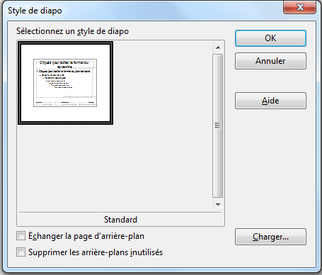Figure 3 : Conception de diapositive
Pour cela, ouvrez la boîte de dialogue Style de diapo (Figure 3), soit par le menu Format > Conception de diapos, soit par le menu contextuel obtenu par clic-droit sur une diapositive dans le volet Diapos.
La zone principale de la boîte de dialogue montre les masques de diapo déjà disponibles. Si vous voulez en rajouter :
- cliquez sur le bouton Charger ;
- choisissez dans la boîte de dialogue Charger un style de diapo (Figure 4) le modèle depuis lequel vous voulez charger le masque de diapo et cliquez sur OK ;
- cliquer à nouveau sur OK pour fermer la boîte de dialogue Style de diapo ;
le masque de diapo du modèle choisi est maintenant visible dans la sous-section Disponibles pour l’utilisation de la section Pages maîtresses du volet Tâches.
Figure 4 : Boîte de dialogue Charger un style de diapo pour choisir des modèles
Note | Les masques de diapo ainsi chargés seront toujours disponibles après rechargement de la présentation. Pour supprimer les masques inutiles, cocher la case Supprimer les arrière-plans inutilisés dans la boîte de dialogue Style de diapo.
Astuce | Pour limiter la taille du diaporama, il est conseillé d’utiliser le moins possible de masques de diapo.

Modifier un masque de diapo
Les éléments suivants peuvent être modifiés dans un masque de diapo.
- Arrière-plan (couleur, dégradé, hachures ou bitmap).
- Objets d’arrière-plan (par exemple, ajouter un logo ou d’autres décorations).
- Les attributs de texte pour la zone principale et les notes.
- La taille, la position et le contenu des hauts et bas de page pour toutes les diapositives.
- La taille et la position par défaut des cadres pour les titres et le contenu des diapositives.
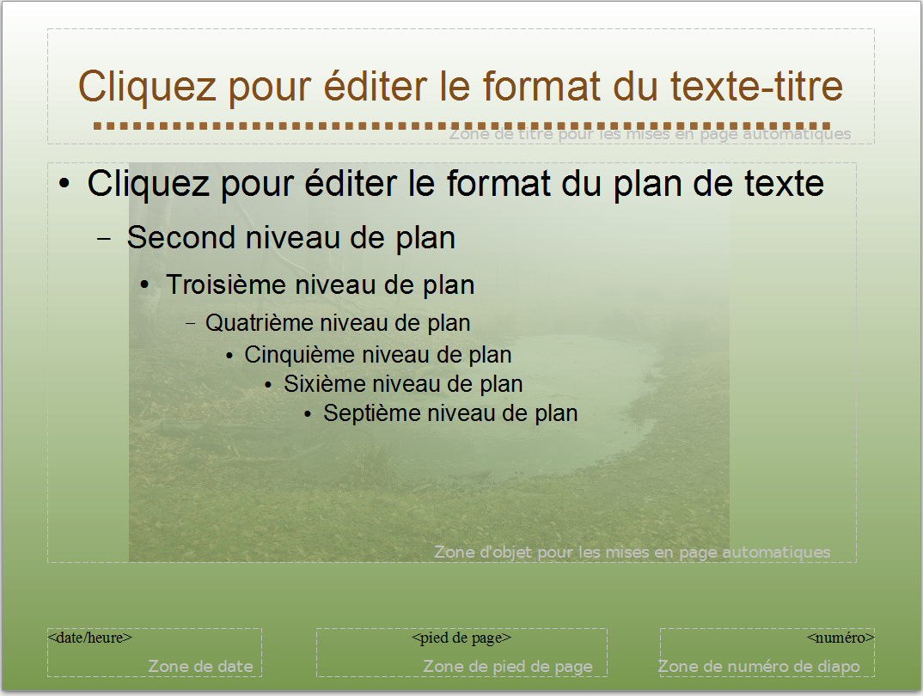Figure 5 : Exemple de masque comprenant plusieurs modifications
Pour choisir le masque de diapo à modifier :
- sélectionnez le sous-menu Affichage > Masque > Masque des diapos ; les propriétés du masque de diapo sont ainsi déverrouillées pour édition ;
- cliquez sur Pages maîtresses dans le volet Tâches ;
- cliquez sur le masque de diapo à modifier (Figure 1) ;
- appliquez les modifications comme décrit dans ce chapitre, puis cliquez sur l’icône Fermer le mode Masque dans la barre d’outils Mode Masque ; sauvegardez le fichier avant de continuer.
Attention | Chaque modification apportée à une diapositive en mode Masque s’appliquera à toutes les diapositives utilisant ce masque. Assurez-vous que le mode Masque est fermé avant de travailler sur une diapositive du diaporama. Sélectionnez le sous-menu Affichage > Normal ou sur l’icône Fermer le mode Masque dans la barre d’outils Mode Masque pour revenir au mode normal.
Les modifications apportées à l’une des diapositives dans le mode normal (par exemple, changement du style de puces, de la couleur de la zone titre, etc.) ne seront pas recouvertes par une modification ultérieure du masque. Toutefois, si l’on veut revenir pour un élément donné au style défini par le masque, il suffit de sélectionner cet élément et de choisir le sous-menu Format > Formatage par défaut.
Vous pouvez aussi modifier la mise en page par défaut d’un masque, par exemple en déplaçant le titre sur le côté ; cependant, la mise en page doit toujours contenir un cadre titre et un cadre texte.
Selon le contexte de la diapositive, vous pouvez vouloir lui appliquer une mise en page différente. Les propriétés du cadre titre et du cadre texte étant héritées du masque, la mise en page de l’une des diapositives peut être perturbée. Vous devez alors la corriger manuellement si les positions de ces éléments ont été modifiées dans le masque.

Choisir et appliquer l’arrière-plan
Des arrière-plans peuvent être affectés à de nombreux éléments dans Impress : la page, le cadre de texte par défaut, un objet graphique, etc. Les procédures à appliquer sont toujours les mêmes et la procédure suivante est utilisée pour appliquer un arrière-plan à la page.
- Sélectionnez Format > Page dans le menu principal. Dans la boîte de dialogue Paramétrage de la page sélectionnez l’onglet Arrière plan (Figure 6).
Ou, choisissez Format > Styles et formatage dans le menu principal ou appuyez sur la touche F11, ou encore cliquez sur l’icône Styles et formatage de la barre d’outils Ligne et remplissage pour ouvrir la boîte de dialogue Styles et formatage.
Cliquez sur l’icône Styles de présentation, cliquez-droit sur Arrière-plan et sélectionnez Modifier dans le menu contextuel (Figure 7).
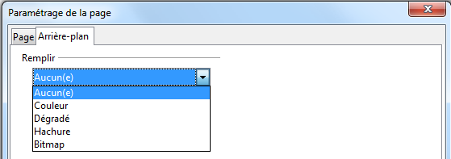Figure 6 : Options d’arrière-plan dans la boîte de dialogue paramétrage de la page
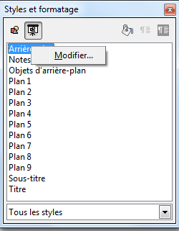Figure 7 : Styles de présentation
- Sélectionnez le type de remplissage qui convient à votre arrière-plan parmi les cinq options dans le menu déroulant : Aucun, Couleur, Dégradé, Hachures, ou Bitmap.
- Une liste des options apparaît pour le type de remplissage choisi. La Figure 8 montre un exemple de couleurs d’arrière-plan.
- Sélectionnez une des options et cliquez sur OK. L’option choisie est ajoutée au masque de diapo en remplacement de la précédente.
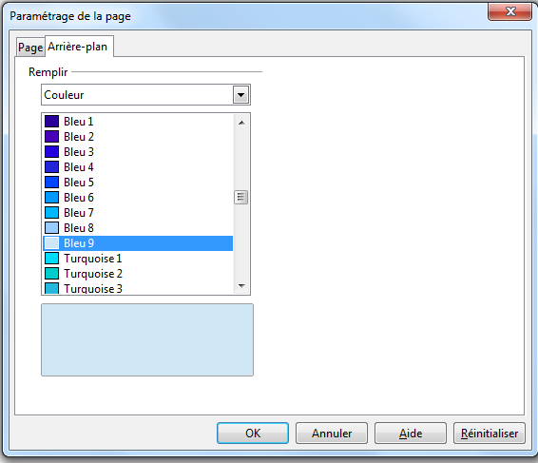Figure 8 : Sélection d’une couleur d’arrière-plan
Astuce | Il est possible de personnaliser chaque type d’arrière-plan à l’exception notable du type Aucun(e). Les nouveaux remplissages sont listés dans la boîte de dialogue Arrière-plan avec ceux livrés avec LibreOffice (voir chapitre 6 pour plus de détails).

Ajouter des objets d’arrière-plan
Cette section montre comment ajouter des objets et des éléments graphiques d’arrière-plan (tels que logos, lignes décoratives, etc.) à un masque de diapo. LibreOffice supporte un grand nombre de formats graphiques.
Le meilleur moyen et le plus rapide de faire apparaître un graphique sur chaque diapositive de la présentation est d’utiliser les masques de diapo. Cela permet de gagner du temps lors de la création ou de la modification du graphique, car si cette opération est faite manuellement, elle doit être appliquée sur chaque diapositive du diaporama.
Une des opérations les plus courantes lors de l’élaboration d’une présentation est l’ajout d’une image au masque de diapo. Pour insérer une image déjà présente sur le disque dur :
- cliquez sur le sous-menu Affichage > Masque > Masque des diapos ;
- cliquez sur le sous-menu Insertion > Image > À partir d’un fichier ;
- recherchez le dossier où se trouve votre image et sélectionnez-la ; lorsque les boîtes de dialogue LibreOffice sont utilisées, vous pouvez demander un aperçu de l’image en cochant la case ; il faut bien sûr que la case Utiliser les boîtes de dialogue LibreOffice soit cochée (Outils > Options> LibreOffice > Général).
Attention | LibreOffice permet d’insérer une image en tant que lien vers le fichier plutôt que d’incorporer réellement cette dernière dans le document, ce qui permet de mettre à jour plus facilement les images de la présentation. Cette possibilité ne doit pas être utilisée lorsqu’un diaporama doit être démarré sur d’autres ordinateurs, à moins de transférer aussi toute la structure de répertoire qui contient les deux éléments.
Une fois l’image insérée, placez-la à l’arrière-plan. Pendant que l’image est encore sélectionnée, cliquez-droit sur celle-ci et choisissez Organiser > Envoyer à l’arrière dans le menu contextuel. On peut aussi la redimensionner et la repositionner, voir le chapitre 4, Ajouter et mettre en forme des images.
Astuce | En déclarant la couleur de fond de l’image transparente, vous pouvez la mélanger avec l’arrière-plan. Sélectionnez l’image et cliquez sur le sous-menu Outils > Remplacement de couleurs, puis, dans la boîte de dialogue qui s’ouvre, cochez la première case, déplacez le pointeur de la souris sur l’image et cliquez sur une couleur pour la rendre transparente. Cette couleur apparaît alors près de la case à cocher. Assurez-vous que la zone Remplacer par… est réglée sur Transparent et cliquez sur Remplacer.
Astuce | Il est possible d’éclaircir l’image pour que le texte ressorte mieux, en augmentant sa transparence ou en modifiant le gamma. Ces deux réglages peuvent être faits rapidement grâce à la barre d’outils Image.
Vous pouvez aussi ajouter un certain nombre d’autres objets d’arrière-plan, tels que des textes et des formes, des lignes décoratives. La Figure 5 montre un masque de diapo personnalisé avec un arrière-plan de couleur en dégradé, une image de fond, des lignes décoratives et des styles de présentation.

Styles de pages maîtresses
Vous pouvez créer un ensemble de styles définissant l’aspect par défaut des textes et objets graphiques qui seront insérés dans les diapositives s’appuyant sur ce masque de diapo. Si par exemple le masque de diapo a un fond sombre, il est intéressant de choisir une couleur claire pour les titres et le texte. Plutôt que de modifier manuellement chaque diapositive lors de sa création, source d’erreurs ou d’omissions, modifiez simplement le style du masque de diapo. Ces modifications ne s’appliqueront qu’aux diapositives basées sur ce masque.
Dans Impress, il y a deux catégories de styles : les Styles de présentation et les Styles d’images.

Les styles de présentation
Les styles de présentation (Figure 9) affectent trois éléments d’un masque de diapo : l’arrière-plan, les objets de l’arrière-plan (icônes, lignes décoratives et cadres de texte) et le texte placé sur la diapositive. De plus, les styles de texte sont divisés en Notes, Plan 1 à 9, Sous-titre, et Titre. Les styles de plan correspondent aux différents niveaux hiérarchiques du texte.
Les styles de présentation peuvent être modifiés, mais on ne peut pas en créer de nouveaux.

Les styles d’images
Les styles d’images (Figure 9) s’appliquent aux lignes, formes et boîtes de texte créées avec les outils de dessin d’Impress et définissent leur formatage. On peut créer de nouveaux styles ou modifier les styles existants.
Pour travailler sur les styles de masque de diapo, il faut commencer par ouvrir la fenêtre Styles et formatage (Figure 9), pour cela, pressez F11, ou cliquez sur Format > Styles et formatage dans le menu principal.
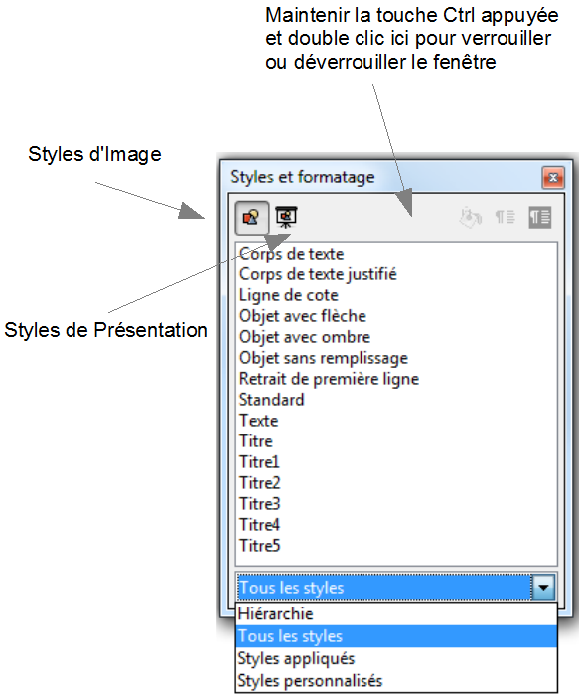Figure 9 : Styles d’images
Note | La présence des styles de texte et de titre à la fois dans les styles de présentation et les styles d’images peut surprendre :  Les Styles de présentation s’appliquent aux boîtes de texte spéciales (boîtes à mise en page automatique) créées par Impress lors du choix d’une Mise en page (volet Tâches).  Les Styles d’images s’appliquent aux autres éléments créés avec la barre d’outils Dessin.
Astuce | Au bas de la fenêtre Styles et formatage, se trouve une liste déroulante qui vous permet d’afficher tous les styles ou bien seulement une certaine catégorie.
Vous pouvez verrouiller ou déverrouiller la boîte de dialogue Styles et formatage en double-cliquant sur sa barre d’icônes tout en maintenant appuyée la touche Contrôle. Pressez F11 pour fermer la boîte de dialogue Styles et formatage lorsque vous n’en n’avez pas besoin. LibreOffice se souviendra de sa position lors de la prochaine ouverture.

Modifier les cadres de texte du masque
Un masque de diapo ouvert en mode édition contient cinq zones, comme sur la Figure 10.
- Zone de titre pour les mises en page automatiques
- Zone d’objet pour les mises en page automatiques
- Zone de date
- Zone de pied de page
- Zone de numéro de diapo
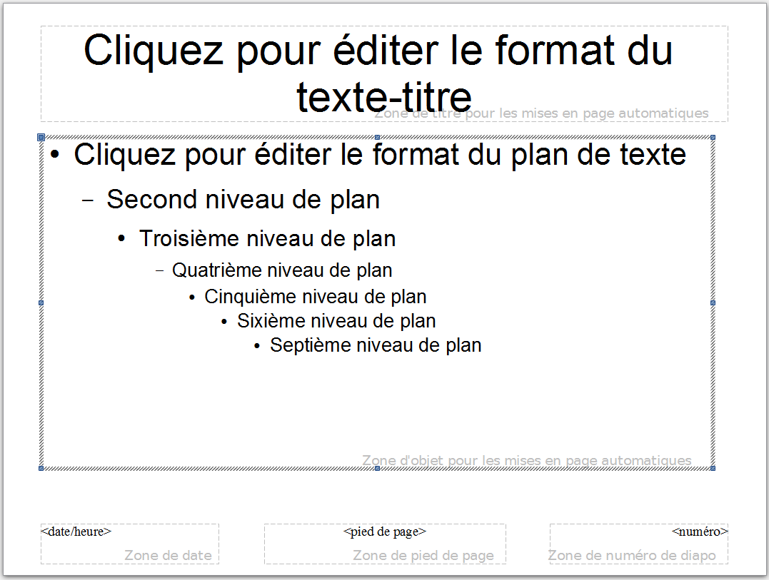Figure 10 : Masque de diapo montrant cinq zones éditables

Position et taille
Cliquez avec le bouton gauche de la souris sur l’une des cinq zones pour faite apparaître huit poignées de sélection bleues. Ces poignées permettront de modifier la taille et la position de la zone.
- Pour déplacer l’objet, faites glisser la souris vers l’un des bords, à l’écart des poignées jusqu’à ce que le curseur change de forme, puis cliquez avec le bouton gauche et amenez la zone à l’emplacement voulu.
- Pour modifier la forme et la taille de la zone, utilisez l’une des huit poignées. Les poignées d’angle modifient simultanément la hauteur et la largeur du rectangle alors que les poignées des côtés ne modifient qu’une dimension à la fois. L’aspect du pointeur de la souris change lors du survol d’une poignée indiquant clairement la modification qui sera apportée à la forme du rectangle.
Astuce | Pour conserver le ratio hauteur/largeur de la zone, déplacez la souris sur une des quatre poignées d’angle et tirez dessus tout en maintenant l’appui sur la touche Maj.
Pour contrôler avec précision la forme, la taille et la position de la zone texte, il vaut mieux utiliser la boîte de dialogue Position et taille Figure 11 plutôt que la souris. Pour cela, sélectionnez la zone en cliquant à l’intérieur, puis pressez F4 ou cliquez sur Format > Position et taille.
Seule une courte description des champs les plus importants de cette boîte de dialogue est donnée dans ce chapitre, pour une explication plus détaillée, se référer au guide Draw.
Pour donner les coordonnées X (horizontale) et Y (verticale) de la zone, utilisez la section Position. Les valeurs représentent la distance entre le Point de base coché et le coin haut et gauche de la diapositive, avec des valeurs positives vers la droite et vers le bas.
Figure 11 : Boîte de dialogue Position et taille
La section Taille permet de spécifier la largeur et la hauteur d’un rectangle. Choisissez dans la section Point de base le point de l’objet qui ne sera pas déplacé au cours du redimensionnement.
L’onglet Rotation permet de faire pivoter la zone de texte. Vous pouvez par exemple placer la zone de pied de page sur le côté pour une mise en page d’aspect plus moderne. Il est en général préférable, pour une meilleure lisibilité, de n’utiliser que des angles droits, bien qu’Impress n’impose pas de restriction.
Astuce | Pour écrire un texte le long d’une courbe, vous devez utiliser la galerie Fontwork dans la barre d’outils Dessin.

Arrière-plan, bordure, disposition et alignement
Outre la forme, la taille et la position, vous pouvez modifier d’autres aspects des zones éditables du masque de diapo : arrière-plan, bordure, organisation dans le plan par rapport aux autres objets, alignement à l’intérieur de la diapositive.
Les styles de bordure et d’arrière-plan peuvent être modifiés depuis le menu Format, alors que Disposition et Alignement nécessitent la barre d’outils Dessin ou le menu contextuel. Pour ouvrir la barre d’outils Dessin (Figure 12), choisir Affichage > Barres d’outils > Dessin. Pour ouvrir le menu contextuel, cliquer droit sur la bordure de la zone sélectionnée. Sur la barre d’outils Dessin, cliquer sur la flèche près de l’icône Alignement ou Disposer (cerclés de rouge sur la Figure 12) pour afficher les choix possibles. Voir le guide Draw pour plus de détails.
Figure 12 : Alignement et Disposer sur la barre d'outils Dessin

Ajouter du texte à toutes les diapositives
Vous pouvez ajouter d’autres Textes dans la page maîtresse de vos diapositives.
- Cliquez sur le sous-menu Affichage > Masque > Masque des diapos.
- Sur la barre d’outils Dessin (Figure 12), sélectionnez l’icône Texte, ou pressez F2.
- Cliquez-glissez dans la page maîtresse pour dessiner un objet de type Texte, puis saisissez ou collez votre texte, ou bien ajoutez des champs comme décrit ci-dessous.
- Cliquez sur le sous-menu Affichage > Normal pour quitter le Mode masque.
Pour ajouter un champ à un objet, sélectionnez Insertion > Champ et choisissez le champ désiré dans le sous-menu. Pour éditer un champ, voir le Chapitre 3, Ajouter et mettre en forme du texte.
Champs utilisables avec Impress.
- Date (fixe)
- Date (variable) : se met à jour automatiquement lors du l’ouverture du fichier
- Heure (fixe)
- Heure (variable) : se met à jour automatiquement lors du l’ouverture du fichier
- Auteur : nom et prénom tels que dans l’option LibreOffice Données d’identité
- Numéro de page (Numéro de diapositive)
- Nombre de pages (Nombre de diapositives)
- Nom du fichier
Astuce | Pour modifier le format de nombre (1,2,3 ou a,b,c ou i,ii,iii, etc.) d’un champ Numéro de page, choisissez Format > Page et sélectionnez un format dans la liste de la section Paramètres de mise en page.  Pour modifier les données concernant l’auteur, allez à Outils > Options > LibreOffice > Données d’identité.
Les champs Date/Heure et Numéro de page sont en général insérés dans le bas de page du masque.
Les zones Date, Pied de page et Numéro de diapo du masque n’apparaissent pas automatiquement sur chaque diapositive, même si elles ont été définies. Pour les afficher, quittez le Mode masque et insérez-les en choisissant Affichage > En-tête et pied de page, ou Insertion > Numéro de page ou Date et heure le menu principal.
Une boîte de dialogue (Figure 13) permettra de leur affecter une valeur. Cette procédure est expliquée en détail dans le Chapitre 8, Ajouter et formater des diapositives, des notes, et des prospectus.
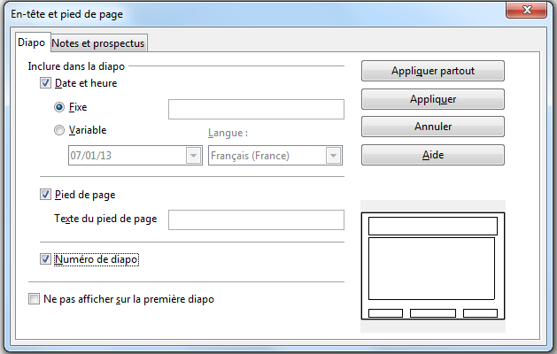Figure 13 : Boîte de dialogue En-tête et pied de page

Travailler avec des styles dans Impress
Un utilisateur habitué aux styles de LibreOffice Writer trouvera à la fois des similitudes et des différences dans Impress. Les Styles de présentation sont comparables aux Styles de paragraphe de LibreOffice Writer et sont utilisés de la même manière. Vous ne pouvez pas créer de nouveaux styles de présentation mais les styles existants sont entièrement modifiables. Notez que, comme pour les styles de titre de LibreOffice Writer, les styles de plan sont hiérarchiquement liés, de sorte qu’une modification de Plan 1 rejaillit en cascade sur les autres niveaux.
Dans Impress, les Styles d’images sont aussi très utiles. Ils définissent les caractéristiques d’un objet graphique (y compris les objets de type texte), pour donner par exemple, à tous les objets d’un organigramme le même aspect (style de ligne, police, ombre, etc.). Si vous désirez modifier les objets, il suffit de modifier le style pour que cette modification soit reportée sur tous les objets.
Les Styles de présentation sont traités en détail dans le Chapitre 3, Ajouter et mettre en forme du texte. L’utilisation des Styles d’images est décrite dans le Chapitre 6, Mettre en forme des objets graphiques.

Travailler avec des modèles
Un modèle est un document particulier utilisé pour créer d’autres documents. Tous les documents créés avec un modèle comporteront les éléments qui y sont définis, par exemple, le logo de votre société.
Les modèles peuvent contenir tous les éléments qu’un document normal peut contenir, textes, images, styles, et des informations propres à l’utilisateur, telles que unité de mesure, langue, imprimante par défaut, et personnalisation des menus et barres d’outils.
Avec LibreOffice, tous les documents sont basés sur des Modèles. Toutefois, Impress est légèrement différent des autres modules de LibreOffice attendu qu’il démarre avec l’Assistant de Présentation, sauf bien sûr si celui-ci a été désactivé (Chapitre 1, Introduction à Impress, § Démarrer Impress).
Lorsqu’on choisit Fichier > Nouveau > Présentation depuis la barre de menu, l’assistant propose plusieurs choix pour la nouvelle présentation, dont un nommé À partir d’un modèle.
Si vous avez désactivé l’assistant, lorsque vous ouvrez une nouvelle présentation par Fichier > Nouveau > Présentation, LibreOffice utilise le modèle par défaut. Si vous n’avez pas défini votre propre modèle par défaut, LibreOffice utilise un modèle blanc livré avec Impress.

Utiliser les modèles livrés avec LibreOffice
Impress est livré avec quelques modèles prédéfinis. Ils se trouvent dans le dossier Arrière-plans de présentation. Ils contiennent uniquement des fonds de page et des objets d’arrière-plan, avec des styles de présentation et des styles d’images prédéfinis. Chaque modèle créé à partir de ces modèles par défaut est rangé dans le dossier Mes modèles lorsque vous sauvegardez votre présentation en tant que modèle.
Vous pouvez créer une nouvelle présentation à partir d’une autre présentation préalablement sauvegardée en tant que modèle :
- cliquez sur le menu Fichier > Nouveau > Modèles dans le menu principal pour ouvrir la boîte de dialogue Gestionnaire de modèles (Figure 14) ;
- cliquez sur l’onglet Présentations ;
- choisissez le modèle que vous voulez utiliser ;
- double-cliquez sur le nom du modèle et une nouvelle présentation sera créée avec le modèle choisi.
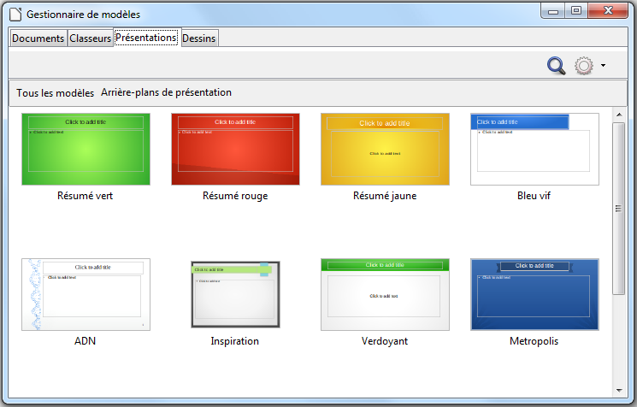Figure 14 : Boîte de dialogue Gestionnaire de modèles pour présentations

Utiliser des modèles d’autres sources
Vous pouvez télécharger des modèles pour LibreOffice depuis de nombreuses sources, dont le dépôt officiel à http://templates.libreoffice.org/, et les installer sur votre ordinateur. Sur d’autres sites web, vous pouvez trouver des séries de modèles conditionnés en Extensions (fichiers .OXT). Ils sont installés d’une manière un peu différente (en utilisant le Gestionnaire des extensions) de celle décrite ci-dessous.
Sur le dépôt officiel, les modèles sont disponibles sous licence libre. Sur les autres sites, certains de ces modèles sont libres de droits, d’autres sont accessibles contre rémunération. Lisez les descriptions afin de voir quelles licences et droits s’appliquent à ceux qui vous intéressent.
Si vous avez créé vos propres modèles, ils sont rangés dans le dossier Mes modèles. Pour importer un modèle individuel, référez-vous à “Importer un modèle”, page 23, pour importer une collection de modèles, voyez “Importer des collections de modèles”, page 23 pour plus d’informations.
Les masques de diapositive créés par les modèles nouvellement importés ou créés apparaîtront dans la section Disponibles pour l’utilisation du volet Tâches.

Créer vos propres modèles
Pour créer un modèle à partir d’une présentation et le ranger dans le dossier Mes modèles :
- ouvrez la présentation que vous voulez utiliser comme modèle ;
- ajouter éventuellement des objets ou des styles ;
- choisissez Fichier > Enregistrer comme modèle dans le menu principal pour ouvrir le Gestionnaire de modèles (Figure 15) ;
- sélectionnez le dossier Mes modèles, puis cliquez sur l’icône Enregistrer ; si le dossier Mes modèles n’est pas visible, référez-vous à “Enregistrer des modèles dans un dossier masqué”, page 18 pour plus d’informations ;
- saisissez un nom pour le nouveau modèle dans la boîte de texte qui s’affiche ;
- cliquez sur Accepter pour enregistrer le nouveau modèle dans le dossier Mes modèles ;
- fermez le Gestionnaire de modèles.
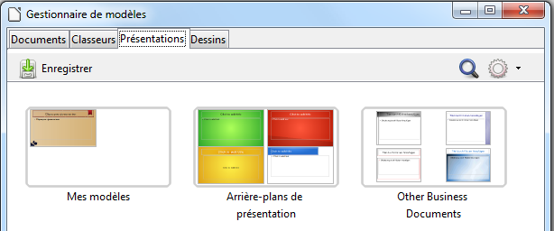Figure 15 : Sauvegarder un nouveau modèle

Enregistrer des modèles dans un dossier masqué
Cette procédure concerne une installation de LibreOffice dans laquelle aucun modèle pour Impress n’a encore été créé ou importé. Les dossiers vides sont masqués dans le Gestionnaire de modèles et un palliatif est nécessaire pour enregistrer le premier modèle dans le dossier Mes modèles.
- Choisissez Fichier > Enregistrer comme modèle dans le menu principal pour ouvrir le Gestionnaire de modèles qui présente par défaut l’onglet Documents.
- Double-cliquez sur le dossier MediaWiki pour le sélectionner et cliquez sur l’icône Enregistrer.
- Saisissez un nom pour le nouveau modèle dans la boîte de texte qui s’affiche. Cliquez sur Accepter pour enregistrer le nouveau modèle dans le dossier MediaWiki. Il apparaît dans le dossier MediaWiki de l’onglet correspondant au type de fichier sauvegardé, c’est-à-dire Présentations.
- Fermez le Gestionnaire de modèles.
- Choisissez Fichier > Nouveau > Modèles dans le menu principal pour ouvrir à nouveau le Gestionnaire de modèles.
Note | Il est nécessaire de fermer et d’ouvrir le Gestionnaire de modèles pour exécuter les étapes suivantes qui vont déplacer votre modèle dans le dossier Mes modèles.
- Sélectionnez l’onglet Présentations (Figure 17).
- Double-cliquez sur le dossier MediaWiki pour l’ouvrir.
- Sélectionnez le modèle que vous venez d’enregistrer, les icônes de contrôle de fichier apparaissent.
- Cliquez sur l’icône Déplacer vers le dossier et sélectionnez Mes modèles dans la liste déroulante. Votre modèle sera déplacé du dossier MediaWiki vers le dossier Mes modèles.
- Fermez le Gestionnaire de modèles.
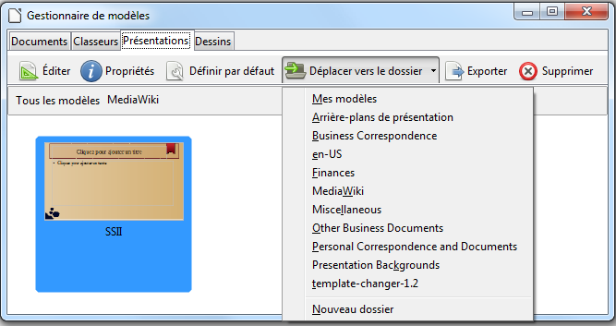Figure 16 : Déplacer des modèles vers le dossier Mes modèles

Paramétrer un modèle par défaut
Si vous créez un document en choisissant Fichier > Nouveau > Présentation dans le menu principal sans sélectionner de modèle, LibreOffice crée le document à partir du modèle par défaut. Toutefois, vous pouvez déclarer n’importe quel modèle comme modèle par défaut, même un de ceux que vous avez créés, dès lors qu’il se trouve dans l’un des dossiers listés par le Gestionnaire de modèles. Vous pouvez revenir à tout moment au modèle par défaut Impress si vous le désirez.

Définir un modèle personnalisé par défaut
Pour définir un modèle que vous avez créé ou importé comme modèle par défaut :
- choisissez Fichier > Nouveau > Modèles dans le menu principal pour ouvrir le Gestionnaire de modèles, cliquez sur l’onglet Présentations (Figure 16) ;
- double-cliquez sur le dossier Mes Modèles pour l’ouvrir ;
- sélectionnez le modèle à définir par défaut ;
- cliquez sur l’icône Définir par défaut et le modèle choisi devient le modèle par défaut.

Rétablir le modèle par défaut
Pour rétablir le modèle par défaut :
- choisissez Fichier > Nouveau > Modèles dans le menu principal pour ouvrir le Gestionnaire de modèles ;
- sélectionnez l’icône Menu Action et choisissez Rétablir le modèle par défaut dans le menu déroulant (Figure 17) ; cette commande n’apparaît que si le modèle par défaut a été remplacé ;
- sélectionnez Présentation dans la liste déroulante pour revenir au modèle par défaut d’origine ; si le modèle par défaut d’autres modules de LibreOffice a été changé, ces modules apparaîtront aussi dans la liste ;
- la prochaine présentation créée s’appuiera sur le modèle par défaut d’origine.
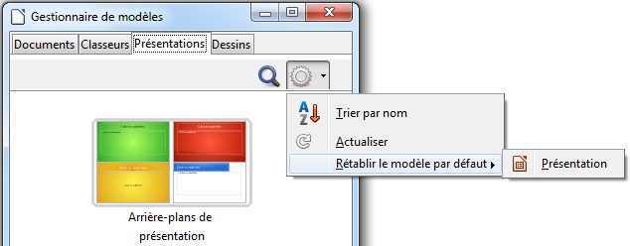Figure 17 : Rétablir le modèle par défaut

Éditer un modèle
Vous pouvez modifier les styles et le contenu d’un modèle et, si vous le désirez, appliquer les modifications de style aux présentations que vous avez déjà créées à partir de ce modèle.
Note | Vous pouvez seulement appliquer les styles, non le contenu.

Éditer
- Choisissez Fichier > Nouveau > Modèles dans le menu principal pour ouvrir le Gestionnaire de modèles.
- Recherchez le modèle que vous voulez éditer et cliquez dessus une fois pour activer les commandes de gestion de fichier (Figure 16).
- Cliquez sur l’icône Éditer et le modèle s’ouvre dans Impress.
- Modifiez le modèle de la même manière que pour une présentation quelconque. Pour sauvegarder vos modifications, sélectionnez Fichier > Enregistrer dans le menu principal.

Mettre à jour un document dont le modèle a été modifié
La première fois que vous ouvrez un document dont le modèle a été modifié, le message suivant apparaît (Figure 18).
Cliquez sur Actualiser les styles pour mettre à jour les styles du document en fonction du modèle modifié. Cliquez sur Conserver les anciens styles si vous ne voulez pas mettre à jour le document. Quel que soit votre choix, la boîte de message se ferme et le document s’ouvre dans Impress.
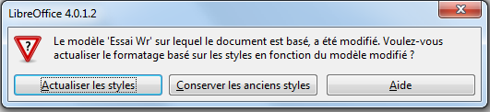Figure 18 : Message de mise à jour des styles
Attention | Si vous avez choisi Conserver les anciens styles dans la boîte de message de la Figure 18, ce message ne réapparaîtra plus lorsque vous ouvrirez le document, même après une nouvelle modification du modèle. Vous n’aurez plus d’autre possibilité de mettre à jour les styles en fonction du modèle, à moins d’utiliser la macro de la note ci-dessous pour autoriser à nouveau la fonctionnalité.
Note | Pour autoriser à nouveau la mise à jour des styles depuis un modèle :  - dans le menu principal, choisissez Outils > Macros > Gérer les macros > LibreOffice Basic ; sélectionnez le document dans la liste, cliquez sur le symbole d’expansion (+ ou triangle), et choisissez Standard ; si Standard est précédé du symbole d’expansion, cliquez dessus et sélectionnez un module ;  - si le bouton Éditer est actif, cliquez dessus, sinon, cliquez sur Nouveau ;  - dans la fenêtre Basic, saisissez les données suivantes :  Sub FixDocV3  ' valider UpdateFromTemplate  oDocSettings = ThisComponent.createInstance( _  "com.sun.star.document.Settings" )  oDocSettings.UpdateFromTemplate = True  End Sub 'FixDocV3  - cliquez sur l’icône Exécuter le Basic, ou appuyez sur la touche F5, et fermez la fenêtre Basic ;  - enregistrez le document.  La prochaine fois que vous ouvrirez le document, il vous sera demandé si vous voulez mettre à jour les styles.

Gérer les modèles
LibreOffice ne peut utiliser que les modèles présents dans ses dossiers de modèles. Vous pouvez créer de nouveaux dossiers pour organiser vos modèles. Par exemple, vous pouvez avoir des dossiers séparés pour différents usages ou projets. Vous pouvez aussi importer et exporter des modèles.
Note | Toutes les commandes associées aux boutons du Gestionnaire de modèles peuvent être obtenues en cliquant-droit sur les modèles ou les classeurs.
Astuce | L’emplacement des dossiers de modèle de LibreOffice varie en fonction du système d’exploitation. Pour savoir où trouver ces dossiers sur l’ordinateur, voyez Outils > Options > LibreOffice > Chemins.

Créer un dossier de modèles
Pour créer un dossier de modèles :
- choisissez Fichier > Nouveau > Modèles dans le menu principal pour ouvrir le Gestionnaire de modèles ;
- sélectionnez l’onglet Présentations (Figure 15, page 18) ;
- cliquez sur le modèle que vous voulez déplacer vers un nouveau dossier, les icônes des commandes de gestion de fichiers s’affichent ;
- cliquez sur l’icône Déplacer vers le dossier et sélectionnez Nouveau dossier dans la liste déroulante ;
- saisissez un nom pour le nouveau modèle dans la boîte de texte qui s’affiche et cliquez sur Accepter ;
- le modèle sélectionné est maintenant déplacé vers le dossier que vous venez de créer.

Supprimer un dossier de modèles
Vous ne pouvez pas supprimer les dossiers de modèle fournis avec LibreOffice, ni ceux que vous avez installés avec le Gestionnaire d’extensions (à moins de désinstaller l’extension) mais seulement ceux que vous avez créés.
Pour supprimer un dossier de modèles que vous avez créé :
- dans le Gestionnaire de modèles, sélectionnez le dossier à supprimer ;
- tous les modèles du dossier seront supprimés ; cliquez sur l’icône Supprimer et un message apparaît pour vous demander de confirmer la suppression ; cliquez sur Oui.
Attention | Si le classeur est visible, assurez-vous que vous voulez supprimer aussi les modèles qu’il contient. Les dossiers vides sont masqués. Pour faire apparaître un dossier vide afin de le supprimer, il faut y enregistrer un modèle factice. Sélectionnez Fichier > Enregistrer comme modèle à partir d’un quelconque document ouvert, et déplacez-le vers le dossier vide à supprimer, puis supprimez le dossier.

Déplacer un modèle
Pour déplacer un modèle vers un autre dossier :
- dans le Gestionnaire de modèles, double-cliquez sur le dossier contenant le modèle à déplacer (Figure 15, page 18) ;
- sélectionnez le modèle à déplacer ;
- cliquez sur l’icône Déplacer vers le dossier et sélectionnez le dossier de destination.

Supprimer un modèle
Vous ne pouvez pas supprimer les modèles fournis avec LibreOffice, ni ceux que vous avez installés avec le Gestionnaire d’extensions. Vous ne pouvez supprimer que ceux que vous avez créés ou importés.
Pour supprimer un modèle :
- dans le Gestionnaire de modèles, double-cliquez sur le dossier contenant le modèle à supprimer ;
- sélectionnez le modèle à supprimer ;
- cliquez sur l’icône Supprimer et un message apparaît pour vous demander de confirmer la suppression ; cliquez sur Oui.

Importer un modèle
Avant de pouvoir utiliser un modèle, vous devez l’importer dans un dossier de modèles de LibreOffice. Pour importer un modèle dans un dossier de modèles depuis un autre emplacement de votre ordinateur :
- dans le Gestionnaire de modèles, sélectionnez le dossier dans lequel vous voulez importer le modèle ;
- sélectionnez l’icône Importer et une boîte de dialogue standard de recherche de fichier s’ouvre ;
- recherchez et sélectionnez le modèle à importer et cliquez sur Ouvrir ; la fenêtre se ferme et le modèle apparaît dans le dossier sélectionné.

Importer des collections de modèles
Le Gestionnaire des extensions permet d’installer facilement des collections de modèles conditionnées comme extensions. Pour plus d’information sur le Gestionnaire des extensions, voyez le Guide du débutant, chapitre 14 Personnaliser LibreOffice.
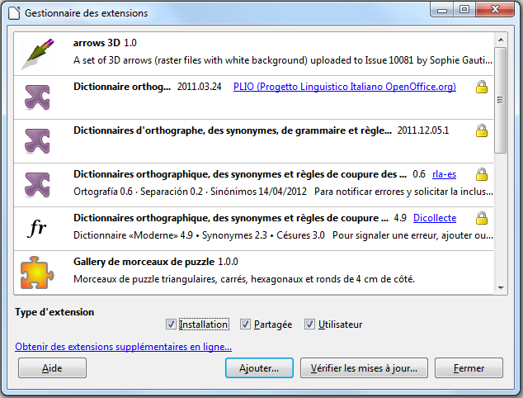Figure 19 : Gestionnaire des extensions
- Téléchargez le fichier d’extension (suffixe .OXT) et enregistrez-le sur votre ordinateur. Vous trouverez plusieurs modèles pour LibreOffice sur la page http://templates.libreoffice.org/template-center.
- Choisissez Outils > Gestionnaire des extensions dans le menu principal pour ouvrir le Gestionnaire (Figure 19).
- Cliquez sur Ajouter pour ouvrir une fenêtre de recherche de fichier.
- Recherchez et sélectionnez le fichier d’extension que vous voulez installer et cliquez sur Ouvrir. L’extension commence à s’installer. Il est possible que vous deviez accepter un accord de licence.
- Lorsque l’installation est terminée, les modèles sont disponibles à travers Fichier > Nouveau > Modèles et l’extension est listée dans le Gestionnaire des extensions.

Exporter un modèle
Pour exporter un modèle vers un autre emplacement :
- dans le Gestionnaire de modèles, sélectionnez le dossier contenant le modèle à exporter ;
- sélectionnez le modèle à exporter ;
- cliquez sur l’icône Exporter et une boîte de dialogue standard de recherche de fichier s’ouvre ;
- recherchez le dossier de destination du modèle exporté et cliquez sur OK.

L’aspect du pointeur pour modifier ou retailler les objets est propre à chaque système d’exploitation.

